水浸超声自动化成像检测系统
BSN-C1285（高速版）
主要应用：钎焊检测、扩散焊检测、靶材检测; 复合材料检测; 铸锻件检测

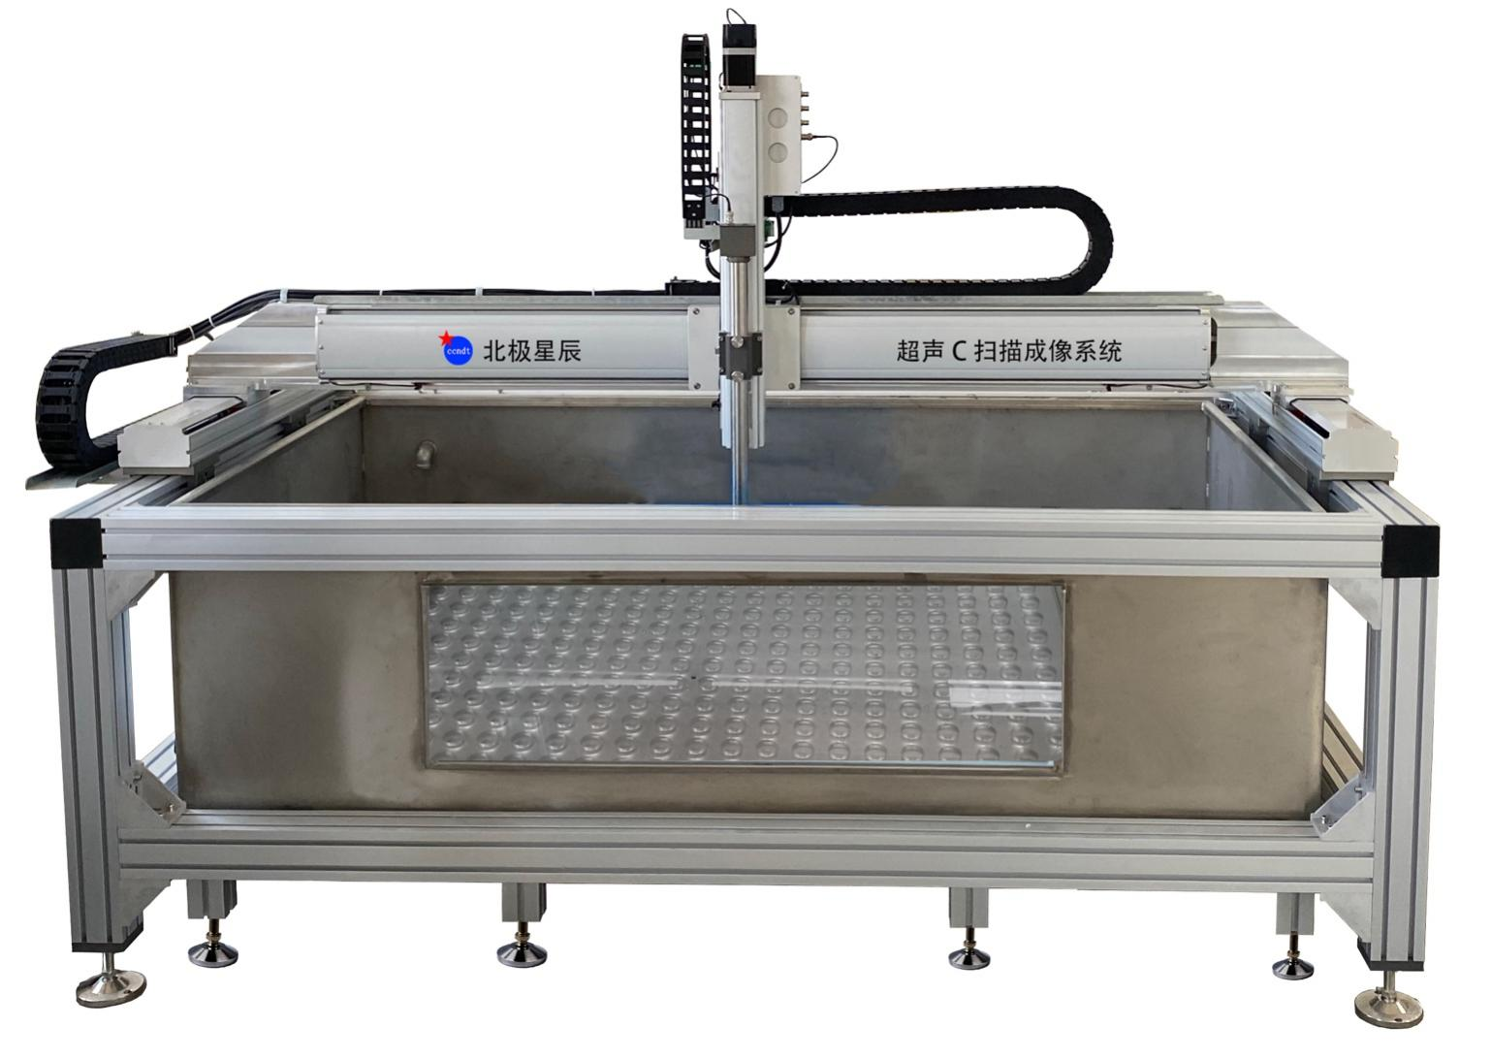

水槽深度：长宽高=1.2米×0.8米×0.5米
特 点 ：高速：最高可达500mm/秒 （0.5米/秒）
静音：几乎听不到设备运行的声音
图像清晰、逼真
稳重、大气

技术参数
1.超声主机技术参数
发射器
PRF | 25～10KHz
电压 | 负方波，-25～-300V 步进 25V
宽度 | 30～1000ns，5ns 步进
触发 | 自触发、外触发、编码器触发
接收器
水平线性 | ≤0.4%
垂直线性 | ≤3%
灵敏度余量 | 配用 2.5P20 探头发现距探测面 200mm 的 Φ2mm 平底孔的探伤灵敏度余量不小于 56dB
阻尼 | 40Ω、80Ω
采样率 | 100M
带宽 | 0.5～20MHz
增益 | 0.0～110.0dB
滤波器 | 窄带、宽带
检波 | 正向、负向、全波、射频、频谱
通道间串扰 | >60dB
最大输入信号 | 14VPP
检测范围 | 0.0～10000mm ( 钢纵波) ，连续可调，最小步进值0.1mm
显示延迟 | 0～999.9μs
显示移位 | -7.5～3000μs
信号处理
测量闸门 | A、B
闸门起点 | 全范围
闸门宽度 | 闸门起点到全范围
闸门高度 | 5～95%
测量模式 | 前沿、峰值
显示读数 | 闸门内读数幅度及声程
测量分辨率 | 0.1mm
系统/其他
功耗 | 15W，依配置不同而异
数据传输 | 1000M 以太网
网络接口 | 100M/1000M 以太网接口

2.机械扫查机构技术参数
回程误差（也称机械精度） | 0.02mm
步距 | 0.1~3mm
纵向分辨率（切片精度） | 0.1mm
3.工控机：
WIN10系统
功率：300W

系统总功率：3000W

软件功能
- 扫查过程中自动显示缺陷图像，缺陷大小和形状一目了然
- A、B、C、D扫描像显示并存储
- 全息C扫描，记录全部数据，可以后续进一步成像、切片、计算
- 缺陷自动回位：鼠标选中缺陷位置后，探头自动移动到缺陷上方
- 自动测量缺陷长度、不规则缺陷面积
- 自动统计缺陷大小、坐标
- 自动计算缺陷百分比
- 闸门自动跟踪
- “超声CT”层析扫描结果
- 通过B扫、C扫、D扫的综合扫描，实现层析扫描，清晰分析每层状况，每层切片可薄至0.1mm
- 同时扫描所有层，大大提高探伤效。
- 系统自由度：标配3轴

标准配置
编号 | 名称 | 数量
1 | 超声C扫超声主机 | 1台
2 | 超声C扫成像软件 | 1套
3 | 运动控制系统（板卡、软件、电机） | 1套
4 | 机械扫查机构 | 1套
5 | 水槽 | 1个
6 | 水浸探头 | 1个
7 | 工控机 | 1个

可选配置
8 | 选配：A轴（仰角）、B轴（俯角） | 1个
9 | 选配：过滤装置 | 1个
10 | 选配：红外加温装置 | 1个
11 | 选配：紫外杀菌装置 | 1个

